Een manuele antennetuner automatiseren met Raspberry Pi

Insteek
Een antenne afstemmen met een manuele antennetuner duurt vrij lang. Een commerciële automatische antennetuner is vrij duur. Dus diy’en maar!
Beperking die ik mezelf opleg: de gebruikte antennetuner moet terug in zijn oorspronkelijke status hersteld kunnen worden.

Verschillende stappen

SWR meten

Bidirectionele coupler en meten met ADC

Boxa SWR van SotaBeams
        - FWD spanning en REV spanning gelijk instellen bij gelijke power (zie boxa handleiding). Nu ingesteld op 4.000 Volt bij 200W.

ADC Pi - ADC converter for the Raspberry Pi
        - De ADC staat nu op I2C adressen 0x68 en 0x69. 0x69 wordt in principe niet gebruikt, ik gebruik 2 poorten op het eerste adres.

Test setup om metingen te calibreren
        - Spanning meten met 2 poorten van de ADC hat
        - Rpi met ADCPi Hat, koppeling via USB-to-serial met de FT5k, rf-lijn: FT5k-BoxaSWR-DummyLoad
        - Script:
          - Kies frekwentie en mode rtty
            - Frekwenties zijn op alle banden om de 100 kHz
            - Vermogens zijn 10-25-50-100-150-200W
          - Zet mox
          - Meet spanning
          - Noteer spanning in bestand
          - Stop mox
          - Wacht enkele seconden om de boel te laten afkoelen
          - Herbegin
        - Settings:
          - 1 seconde wachten na ieder commando van de CAT
          - Gemiddelde van 200 samples (beide kanalen om beurten, dus in totaal 2x200 metingen)
          - 10 seconden wachten tussen elke meting

Testmetingen:
        - staan in Power berekening - Google Sheets
        - conclusies van deze metingen:
          - Afwijking ten opzichte van het nominale vermogen van de FT5k ligt tussen de +4 en -4% dus te verwaarlozen
          - Formule voor FWD power
            - (gemeten_foward_spanning+diode_spanning)²/parameter
            - Diode_spanning (na spanningsdeler!) = 0,16V
            - Parameter = 0,089
          - Formule voor REV power
            - (gemeten_reverse_spanning+diode_spanning)²/parameter
            - Diode_spanning (na spanningsdeler!) = 0,163V
            - Parameter = 0,089
          - de spanningsval over de BAT42 (400 à 600 mV afhankelijk van de stroom) moet bijgeteld worden op de gemeten spanning. MAAR dit is vóór de spanningsdeler!!! Dus spanningsverschil in de meting zal altijd lager zijn dan de effectieve spanningsval.
          - de parameter is de correctie van het volgende:
            - Transformatie van de meetbrug
            - Spanningsdeling in de bidirectional coupler

SWR formule
        - VSWR=(1+(Pref/Pfwd)^0.5)/(1-(Pref/Pfwd)^0.5)
        - VSWR=(Pfwd^0.5+Prev^0.5)/(Pfwd^0.5-Prev^0.5)

Info weergeven op LCD display

Adafruit i2c 16x2 RGB LDP Pi Plate
      - I2c adres: 0x20
      - Kleur aanpassen volgens de omstandigheden:
        - Groen = SWR ok
        - Geel = SWR hoog maar nog redelijk
        - Rood = SWR veel te hoog

Tuner afregelen voor beste SWR

Zie artikel uit QST: “Getting the most out of your T-network antenna tuner”

Tuner instructies:

Aanbevolen startpositie tuner volgens zijn handleiding:
Band | Transmitter | Antenna | Inductor
160 | 1,5 | 1,5 | F
80 | 1,5 | 1,5 | J
40 | 1,5 | 1,5 | K
30 | 4 | 4 | K-L
20 | 5 | 5 | L
17 | 5,5 | 5,5 | L
15 | 6,5 | 6,5 | L
12 | 8,5 | 8,5 | L
10 | 9 | 9 | L

Werkwijze:
        - Transmitter instellen voor minimum SWR
        - Antenna instellen voor minimum SWR
        - Herbeginnen bij transmitter enz.
        - Indien geen goeie SWR verkregen wordt dan Inductor stapje hoger (= naar links) zetten en opnieuw testen

1 stappenmotor + 2 servo’s
        - Servo’s: dienen om de 2 condensatoren in de tuner af te regelen
      - De 2 verschillende servo’s hebben telkens verschillende settings voor de eindpunten! Dus te testen en rekening mee te houden bij de sturing.
      - Aansluitingen MG90S:
        - Rood = +5V
        - Bruin = ground
        - Geel = PWM
    - Werkwijze tunen:
      - Telkens volledig bereik sweepen
        - Servo 1 volledig bereik laten sweepen en dan terugkeren naar beste punt.
        - Idem voor servo 2
        - Herbeginnen zolang de swr verbetert
        - Als beste punt niet goed genoeg is dan alarm geven en stappenmotor een stap laten opschuiven
        - Bevindingen: met 4x sweepen komen we zeker toe om de swr goed te krijgen
      - Stappenmotor: dient om de spoel in de tuner af te regelen
    - Mag nooit bediend worden terwijl zender in TX staat!!!
    - Als volledige cyclus van servo’s geen bevredigend resultaat geeft dan met stappenmotor de spoel naar de volgende stap brengen

SWR bewaken en alarm geven als ie te hoog gaat

Benodigd:
      - Actieve buzzer

Samenvatting benodigde hardware
- Raspberry Pi
  - welke versie? Te testen of ZeroW snel genoeg is
- Bidirectional coupler
  - Boxa SWR
- Manuele antennetuner
  - MFJ Versatuner
- Shields
  - ADA2348 (stepper motor hat)
  - ADA2327 (servo hat)
  - ADC
  - Adafruit i2c 16x2 RGB LCD Pi Plate
- 1 stappenmotor (42byghw208)
- 2 servo’s (die zeker 180° draaien)
- Pimoroni Phat Stack om alle shields met elkaar te verbinden
- Zoemer Joy-it ky012
- Voeding:
  - Rpi = 5V 2A
  - Servo’s = 6v 400mA per stuk
  - Stepper = 12V 800m

Gebruikte I²C adressen
  - ADC: 0x68
  - LCD: 0x20
  - Servo hat: 0x40
  - Stepper hat: 0x60

Software
  - Zie Python script: PiTuner011.py

Bijlagen

Handleiding ADC
    - https://www.abelectronics.co.uk/p/69/adc-pi-raspberry-pi-analogue-to-digital-converter
    - https://github.com/abelectronicsuk/ABElectronics_Python_Libraries/tree/master/ADCPi/demos

Handleiding BoxaSWR
    - https://www.sotabeams.co.uk/content/BOXA-SWR.pdf

Handleiding Display
    - https://www.adafruit.com/product/1110
    - https://learn.adafruit.com/adafruit-16x2-character-lcd-plus-keypad-for-raspberry-pi
    - https://learn.adafruit.com/adafruit-16x2-character-lcd-plus-keypad-for-raspberry-pi/download

foto’s hardware:
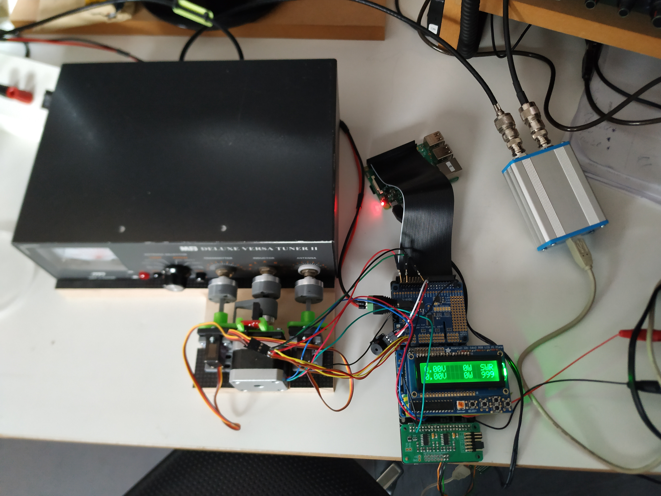
Volledig overzicht:
- Tuner met 2 servo’s op de condensatoren en stappenmotor op de spoel. Mechanische verbindingen gemaakt met de 3d-printer.
- Rpi met ADC, PWM driver voor de servo’s, LCD display met knoppen, driver voor de stappenmotor.
- Bi-directionele coupler in bouwpakket
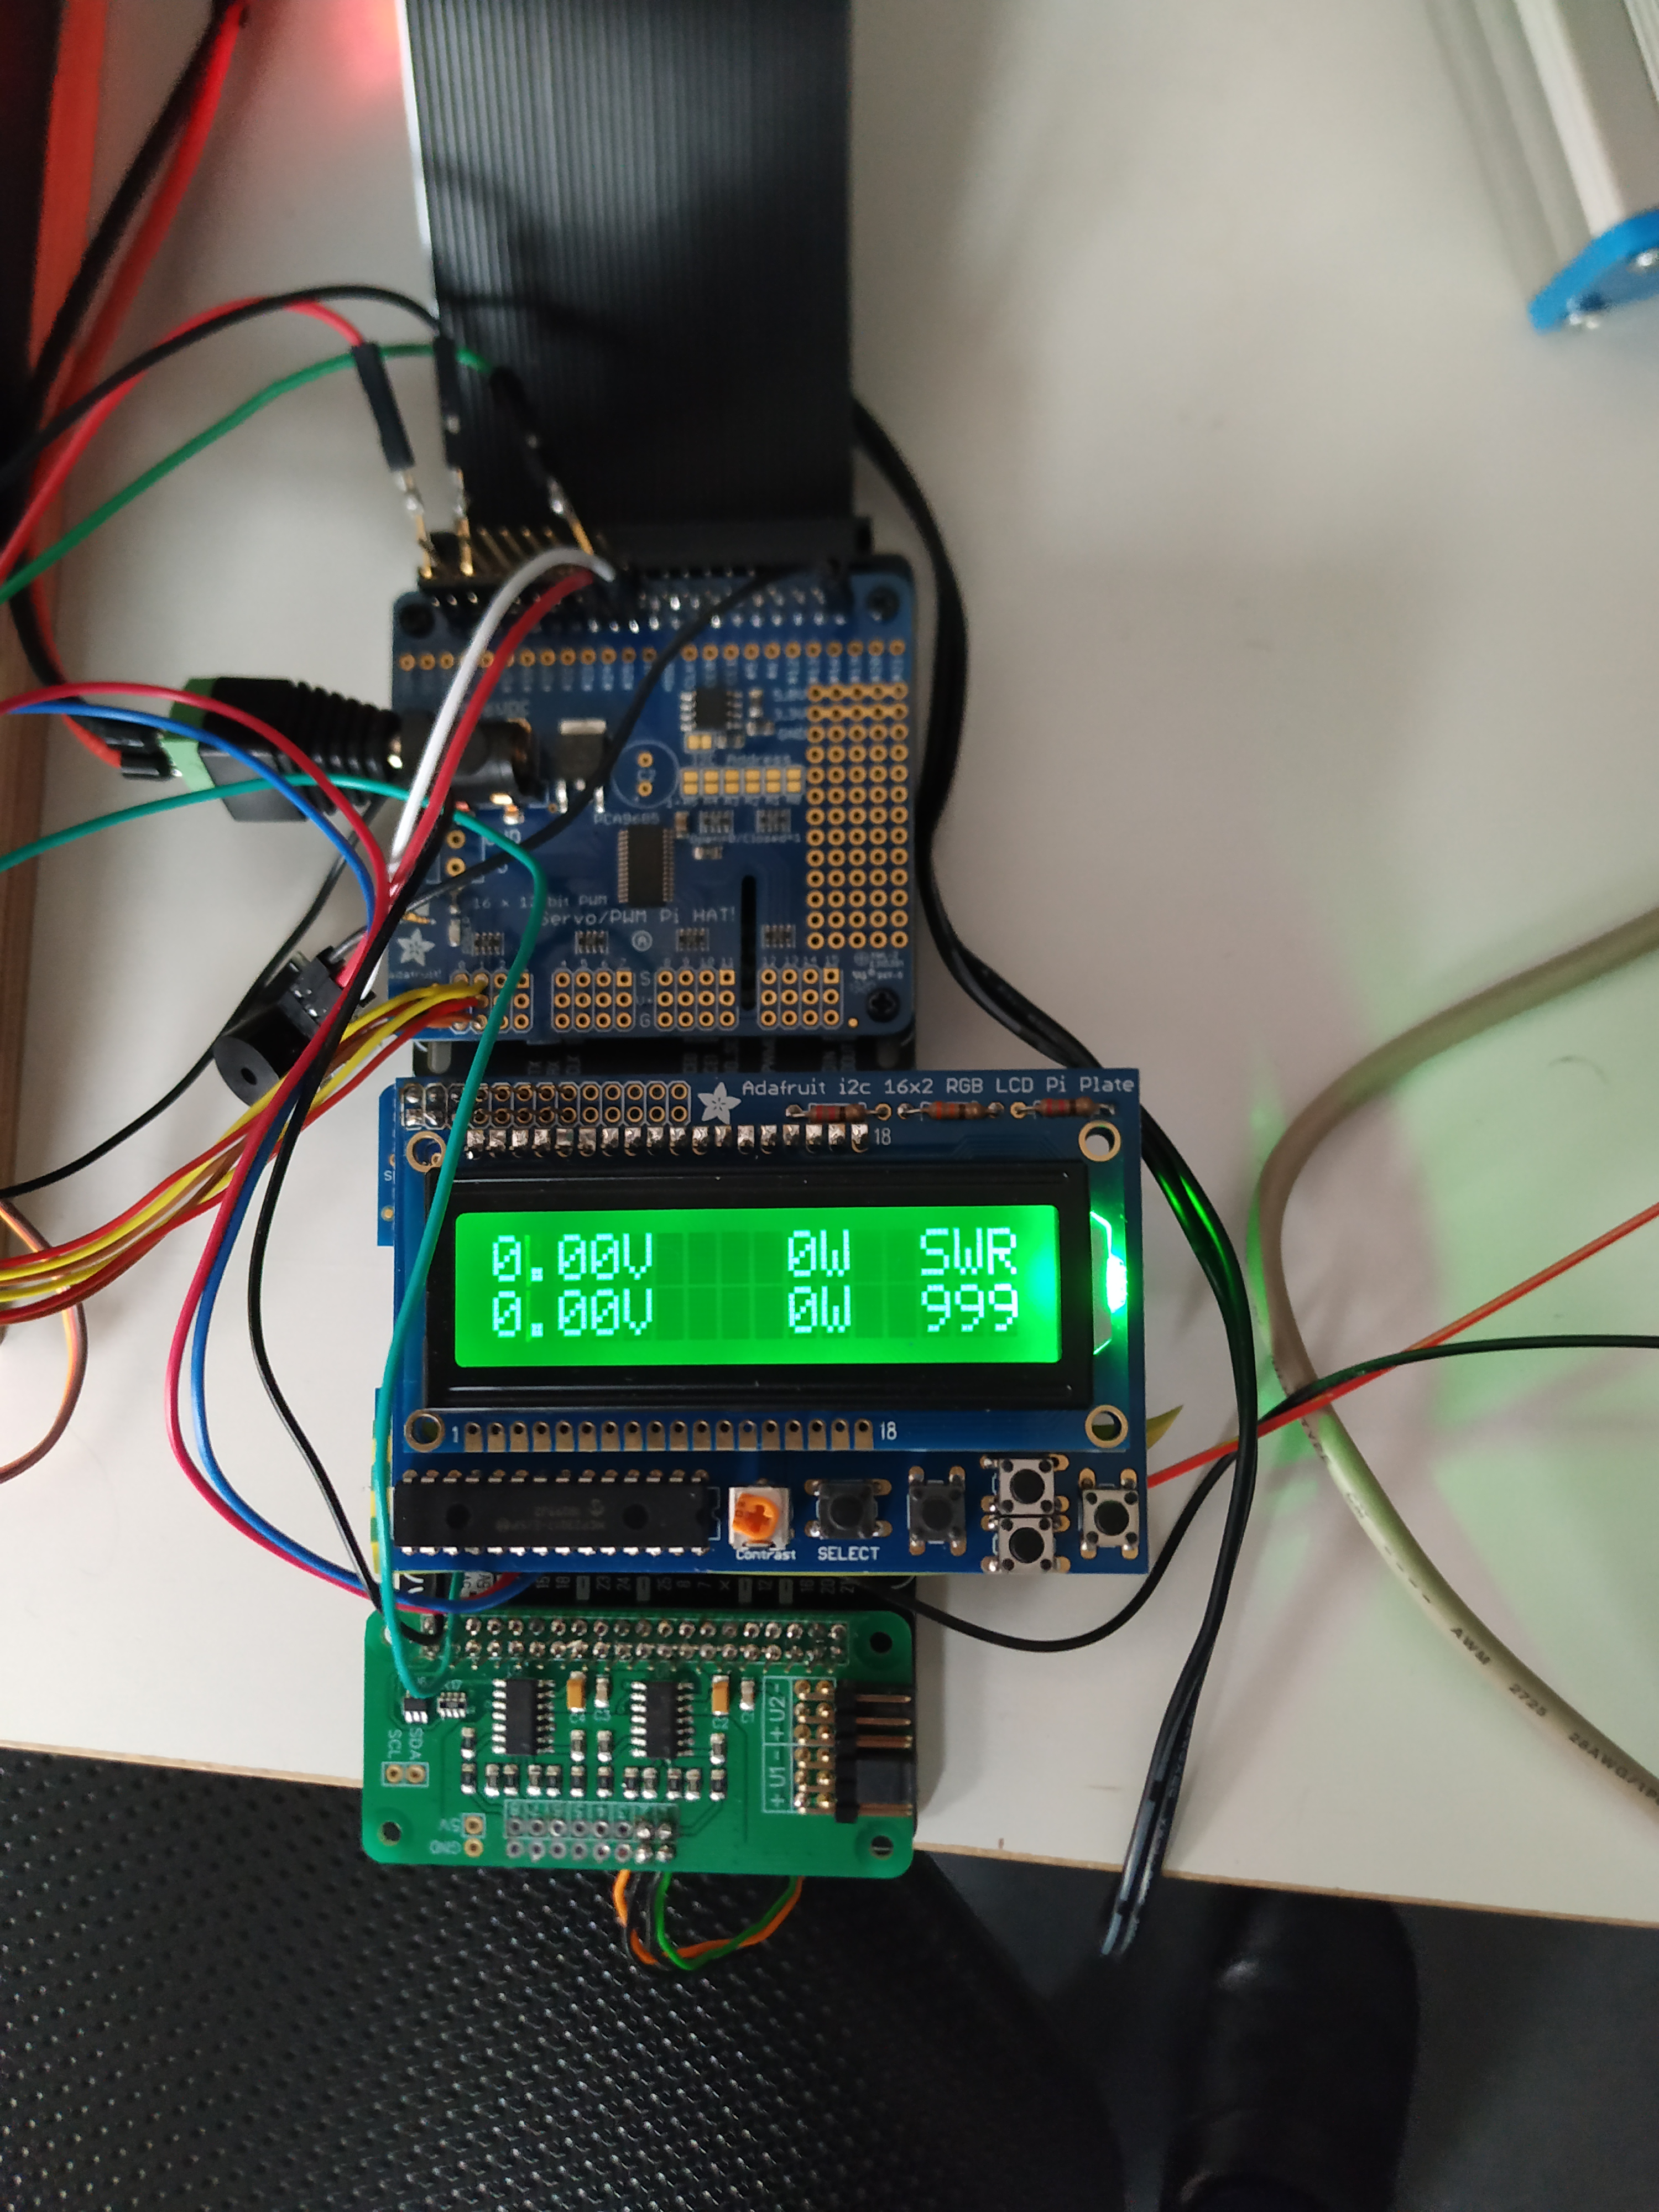
Details hats (van boven naar beneden)
- PWM hat om servo’s aan te sturen
- LCD hat met drukknoppen
- verborgen onder de LCD: hat om stappenmotr te sturen
- ADC hat
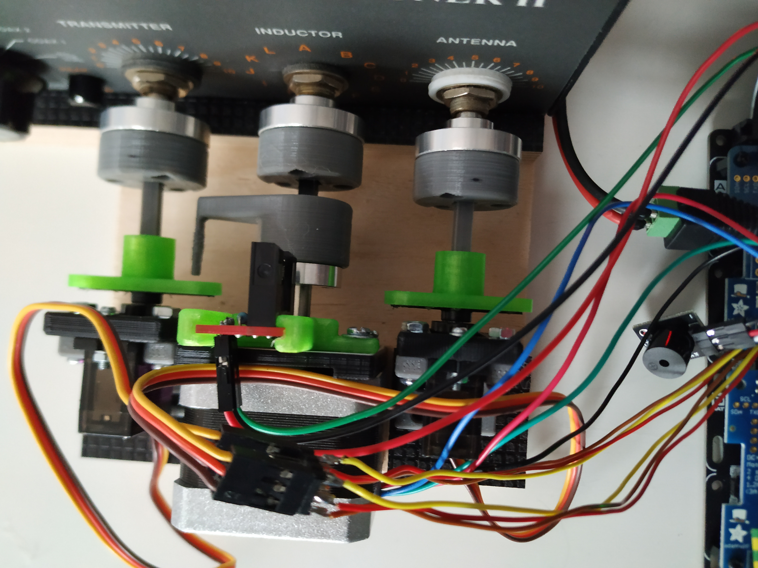
Detail mechanische aansluiting op de tuner (van links naar rechts):
- servo voor eerste condensatoren
- stappenmotor voor spoel / nulpunt wordt bepaald door een infrarood lichtsluis
- servo voor tweede condensator
- alle verbindingen tussen de assen gemaakt met de 3d-printer

Werking tuner:
    - Bij opstart wordt SWR continu gemeten, als de SWR te hoog is dan wordt alarm gegeven in morse code en verandert de achtergrondkleur van de LCD
    - Bij indrukken van knop op de LCD-hat gaat de tuner in tuningmodus:
      - er wordt gevraagd om te stoppen met zenden
      - servo’s en stappenmotor gaan naar nulpunt
      - er wordt gevraagd om te zenden met 10 à 15W
      - servo links draait over volledig bereik en om de 1° wordt swr getest
      - servo links draait terug naar zijn beste punt
      - servo rechts draait over volledig bereik en om de 1° wordt swr getest
      - servo rechts draait terug naar zijn beste punt
      - als SWR < 1,5:1 dan stoppen, terug naar startmodus
      - als SWR > 1,5:1 dan cyclus herhalen met servo links/rechts
      - als na 4x de cyclus geen bevredigend resultaat dan vragen om te stoppen met zenden
      - spoel met stappenmotor één stap naar rechts en opnieuw de cycli met servo’s
    - Ingebouwde beveiligingen (alarmen in morse):
      - nooit de stappenmotor bedienen als er gezonden wordt
      - te hoge SWR
      - te hoog vermogen om te tunen

Artikel over het gebruik van de T-Tuner:

